МДС провел вебинар по поддержке Правительством Москвы для соотечественников из стран СНГ
22.09.2020
22 сентября состоялся международный вебинар «Поддержка Правительством Москвы проектов российских соотечественников за рубежом».
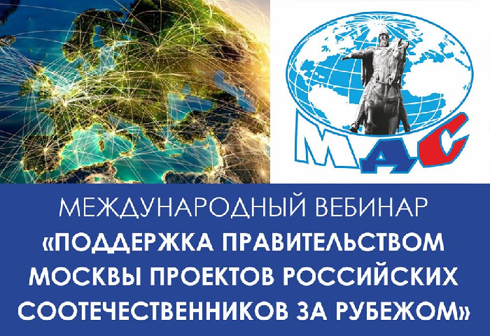
Мероприятие, организованное Московским Домом соотечественника (МДС), провела Каринэ Асирбабаева, начальник Управления по работе с организациями соотечественников за рубежом МДС.
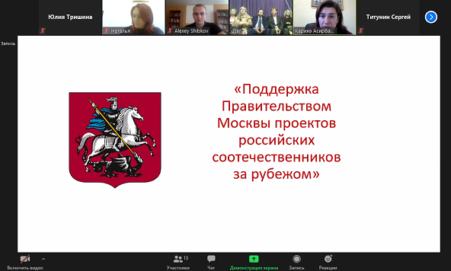
На мероприятии представители организаций соотечественников из Казахстана, Киргизии, Узбекистана, Таджикистана получили информацию о направлениях деятельности Правительства Москвы в области поддержки российских соотечественников за рубежом и разъяснения о формате и сроках подачи заявок на получение поддержки.
Напомним, что МДС проводит серию международных вебинаров «Поддержка Правительством Москвы проектов российских соотечественников за рубежом» с апреля 2020 года.

Адрес страницы: http://mosds.mos.ru/presscenter/news/detail/9260593.html
ГКУ города Москвы «Центр гуманитарного и делового сотрудничества с соотечественниками за рубежом - Московский дом соотечественника»

